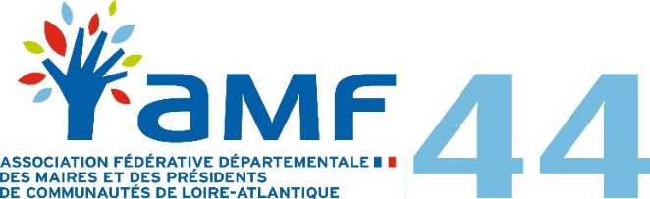

ORDRE DU JOUR
DU CONSEIL D’ADMINISTRATION DU LUNDI 27 FEVRIER 2017
De 9h30 à 12h00

- Intervention de Monsieur BOUCARD, Directeur Régional de Pôle Emploi

- Préparation du rassemblement du 22 mars 2017 pour le Manifeste des Maires à Paris : déplacement délégation de Loire-Atlantique

- Point sur la signature du réseau Manger Local

- Programme des réunions :
- 28 février : Actualité des marchés publics, matin, à Nantes
- 17 mars : Colloque avec l’ordre des Avocats, les collectivités locales et les juridictions

- Invitations à des réunions :
- 1er mars : PRSE matin
- 7 mars : SNCF venue de Monsieur PEPY, Président de la SNCF
- 23 mars : Réunion sur les fonds européens
- 4 avril : Rencontres du réseau local de la Sarthe

- Désignations à des commissions

- Point sur les commissions départementales et nationales (comité directeur AMF, …)

- Questions diverses : Cap mariage, prochains CA, loi ALUR

- Intervention d’Emmanuel AUBRY, Secrétaire Général de la préfecture, sur la DETR

